Конспект урока информатики для 9 класса.

Тема урока: Построение диаграмм и графиков в электронных таблицах.
Цели урока:
- образовательная – познакомиться с построением диаграмм и графиков в электронных таблицах;
- развивающая – развитие внимания, памяти, речи, логического мышления, самостоятельности;
- воспитательная – воспитание дисциплины, аккуратности, чувства ответственности, уверенности в себе.
Требования к знаниям и умениям учащихся:
Учащиеся должны знать: какие виды диаграмм и графиков существуют в электронных таблицах.
Учащиеся должны уметь строить диаграммы и графики в электронных таблицах.
Учебно-методическое и программное обеспечение урока:
1) Информатика: Учебник для 9 класса / Н.Д. Угринович – 2-е изд., испр. – М.: БИНОМ. Лаборатория знаний, 2009. – 295с.
2) Методика преподавания информатики: учеб. пособие для студ. пед. вузов / М.П.Лапчик, И.Г.Семакин, Е.К.Хеннер. – 2-е изд., стер. – М.: Издательский центр «Академия», 2005. – 624с.
Оборудование урока: мультимедийный проектор, учебник по информатике, презентация, программа MS Excel, практическая работа, карточки с заданиями.
План урока:
1) организационный момент (2 мин.);
2) актуализация знаний (8 мин.);
3) изучение нового материала (18 мин.);
4) первичное закрепление изученного материала (13 мин.);
5) подведение итога урока (2 мин.);
6) домашнее задание (2 мин.).
Изучаемые вопросы:
- Типы диаграмм.
- Оформление диаграммы.
Ход урока.
- Организационный момент (включает в себя приветствие учителем учащихся, готовность класса к уроку, проверку отсутствующих).
- Актуализация знаний.
Учитель: Мы продолжаем изучать возможности табличного процессора Excel и сегодня нам предстоит изучить новые возможности этой программы. Но сначала повторим теоретический материал, полученный на прошлом уроке. Для этого вы поработаете в парах - на ваших столах лежат карточки с заданиями. Одно задание на нахождение соответствия между понятием и верным ответом, второе – на работу с формулами. После выполнения задания поменяйтесь карточками и проверьте друг друга.
Учащиеся работают с заданиями. (Приложение 1).
После выполнения краткое обсуждение правильных ответов.
3) Изучение нового материала.
Учитель: Итак, мы вспомнили и повторили основные понятия электронных таблиц. Возможности ЭТ велики - с их помощью можно решать разнообразные задачи, моделировать различные процессы и явления, выполнять вычисления. Но не только! ЭТ позволяют визуализировать полученные результаты, используя деловую графику. И цель сегодняшнего урока - узнать какие графические возможности есть у прикладной программы MS Excel, для чего используют диаграммы, какие типы и виды диаграмм существуют, как построить диаграмму.
Откройте, пожалуйста, свои тетради и запишите тему сегодняшнего урока: «Построение диаграмм и графиков в электронных таблицах». (слайд 1)
Запись на доске и в тетрадях: Число.
Построение диаграмм и графиков в электронных таблицах.

Учитель: Рассмотрим типы диаграмм. Различные типы диаграмм позволяют представлять данные в различных формах. Для сравнения величин используется столбчатая (линейчатая) диаграмма (слайд 2). Линейные диаграммы могут быть плоскими и объемными, причем столбцы могут быть расположены как вертикально (гистограмма), так и горизонтально. Например, с помощью линейчатой диаграммы можно наглядно представить данные о численности населения различных стран мира.
Круговая диаграмма служит для отображения частей целого (слайд 3). Круговые диаграммы могут быть плоскими и объемными, причем секторы могут быть раздвинутыми (разрезанная круговая диаграмма). Например, круговая диаграмма позволяет наглядно показать долю стоимости отдельных устройств компьютера в его общей стоимости.
График служит для построения графиков и отображения изменения величин в зависимости от времени (слайд 4). На плоских графиках маркерами отображаются значения числовой величины, которые соединяются между собой плавными линиями. Объемные графики представляют изменение величины с помощью цветной трехмерной фигуры.
На самом деле типов диаграмм больше, но мы говорим о самых распространенных, самых востребованных.
Итак, запишите в тетрадях основные типы диаграмм:
- круговая диаграмма,
- кольцевая диаграмма,
- гистограмма,
- точечная диаграмма,
- линейчатая диаграмма,
- график.

Запись в тетрадях:
Основные типы диаграмм:
- круговая диаграмма,
- кольцевая диаграмма,
- гистограмма,
- точечная диаграмма,
- линейчатая диаграмма,
- график.

Учитель: теперь рассмотрим технологию построения диаграмм и графиков.
Этап первый. При создании диаграммы в электронных таблицах прежде всего необходимо выделить диапазон ячеек, содержащий исходные данные для ее построения. Затем на панели быстрого доступа открыть вкладку/команду «Вставка» и выбрать соответствующую диаграмму или график (слайд 5).

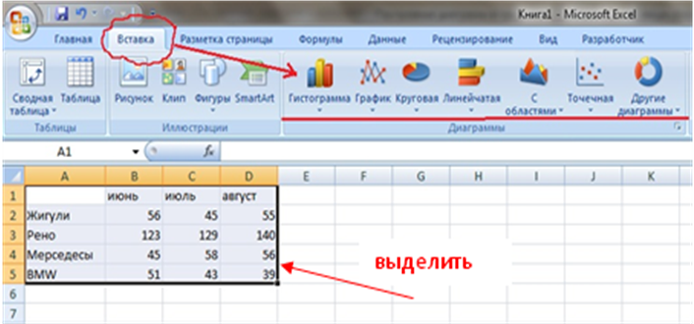

Выделенный диапазон исходных данных включает в себя ряды данных и категории.
Ряды данных – это множество значений, которые необходимо отобразить на диаграмме. Запишите определение в тетради.

Запись в тетрадях:
Ряды данных – это множество значений, которые необходимо отобразить на диаграмме. Запишите определение в тетради.

Учитель: На линейчатой диаграмме значения ряда данных отображаются с помощью столбцов, на круговой - с помощью секторов, на графике – точками, имеющимися заданные координаты Y. (слайды 6,7,8)

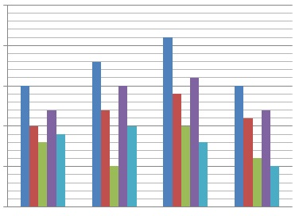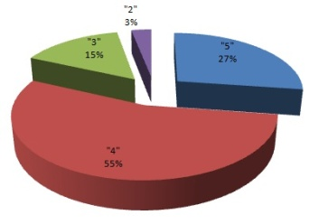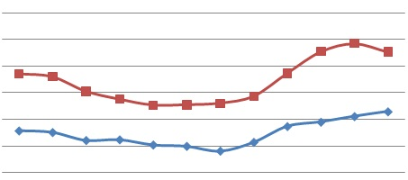

Категории задают положение значений ряда данных на диаграмме. Запишите определение в тетради.

Запись в тетрадях:
Категории задают положение значений ряда данных на диаграмме. Запишите определение в тетради.

Учитель: На линейчатой диаграмме категории являются подписями под столбцами, на круговой диаграмме – названиями секторов, а на графике категории используются для обозначения делений на оси Х.
Ряды данных и категории могут размещаться как в столбцах, так и в строках электронной таблицы.
Этап второй. Оформление диаграммы.
Диаграммы могут располагаться как на отдельных листах, так и на листе с данными. Область диаграммы может содержать названия оси категорий и оси значений, заголовок диаграммы и легенду. Для того, чтобы подписать диаграмму, данные, название осей, а также определить местоположение легенды, необходимо выбрать вкладку/команду «Макет» на панели быстрого доступа. (слайд 9) Запишите это предложение в тетради.

Запись в тетрадях:
Для того, чтобы подписать диаграмму, данные, название осей, а также определить местоположение легенды, необходимо выбрать вкладку/команду «Макет» на панели быстрого доступа.

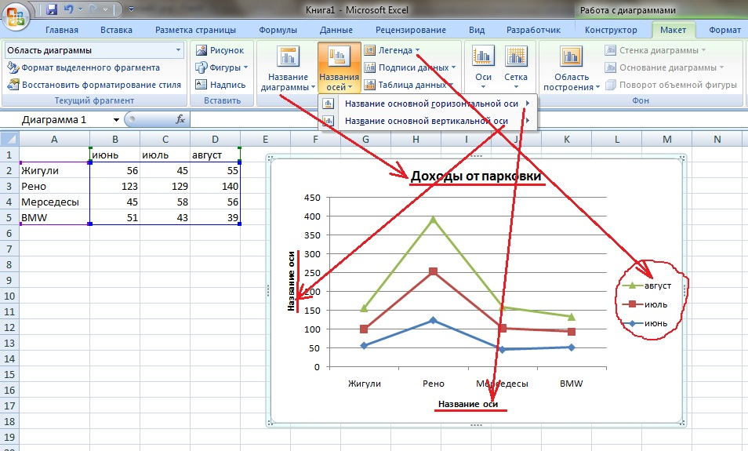
Учитель: На этом этапе подбираются все необходимые параметры диаграммы, т.е. ее внешний вид. Можно подписать вертикальную и горизонтальную ось (при необходимости), подписать данные, название диаграммы, изменить местоположение легенды.
Подписи данных, название осей не всегда бывают уместны – иногда это перегружает диаграмму информацией, делает ее тяжелой для восприятия. Оформление диаграммы каждый раз решается индивидуально, в зависимости от решаемой задачи. Надо помнить, что диаграмма или график должны быть информативны и эстетичны. (слайд 10)
4) Первичное закрепление изученного материала.
Учитель: Чтобы закрепить изученный материал, выполним практическую работу на компьютерах.
У вас на рабочем столе находится файл «Практическая работа_Построение диаграмм и графиков». Откройте его и выполните три задания. Для каждой таблицы подберите подходящую диаграмму или график и разместите на том же листе. Все диаграммы должны быть подписаны. Файл сохраните под тем же именем.
Ученики выполняют практическую работу.
1) Задание: Построить диаграмму, отражающую результаты потребления энергии предприятием за 2011-2012 года.
Потребление электроэнергии за 2011-2012 гг. (квт/ч)
 | 2011 | 2012
январь | 312 | 430
февраль | 300 | 420
март | 240 | 370
апрель | 245 | 305
май | 206 | 300
июнь | 196 | 312
июль | 160 | 360
август | 226 | 346
сентябрь | 345 | 400
октябрь | 378 | 530
ноябрь | 420 | 549
декабрь | 456 | 450

Ответ:
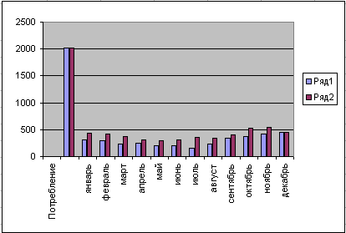

2) Задание: Построить диаграмму, отражающую результаты выполнения контрольной работы (выраженные в процентах) по геометрии 9 «А» класса.
Итоги контрольной работы по геометрии 9а класса
Оценка | Количество
"5" | 9
"4" | 18
"3" | 5
"2" | 1
Ответ:
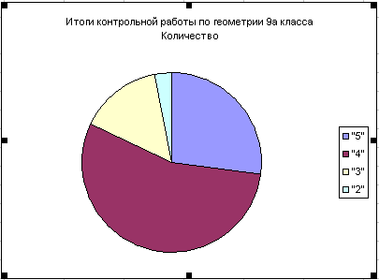
3) Задание: Построить диаграмму, отражающую результаты разных видов тетрадей в течение года (по кварталам).
Объём продаж тетрадей за год
Тетрадь | 1 квартал | 2 квартал | 3 квартал | 4 квартал
Клетка 12л | 15000 | 18000 | 21000 | 15000
Линейка 12л. | 10000 | 12000 | 14000 | 11000
Узкая линейка | 8000 | 5000 | 10000 | 6000
Клетка 18л | 12000 | 15000 | 16000 | 12000
Линейка 18л | 9000 | 10000 | 8000 | 5000

Ответ:
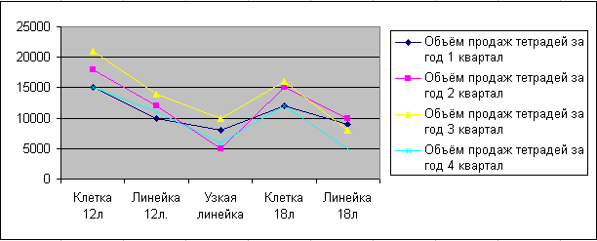

5) Подведение итогов урока.
Учитель: Подведем итоги урока.
Назовите основные типы диаграмм.
Ученик: Основные типы диаграмм: круговая диаграмма, кольцевая диаграмма, гистограмма, точечная диаграмма, линейчатая диаграмма, график.
Учитель: Назовите этапы создания диаграмм и графиков.
Ученик: Этап 1: Диапазон исходных данных, ряды данных и категории.
Этап 2: Оформление диаграммы.
Учитель: Как вы думаете, в каких областях деятельности применяются диаграммы? (После ответов учащихся - слайд 11)
(Далее выставляются оценки, задаётся домашнее задание).
6) Домашнее задание.
Запишите в дневниках домашнее задание:
Н.Д.Угринович. Информатика и ИКТ: учебник для 9 класса. § 3.3, записи в тетрадях (слайд 12)
Запись в дневниках:
Н.Д.Угринович. Информатика и ИКТ: учебник для 9 класса. § 3.3, записи в тетрадях.

